De zorgagenda voor een gezonde samenleving
Datum: 21 april 2017. Contactpersoon: W. (Willemijn) van der Zwaard, MA

De RVS agendeert in De Zorgagenda zes kernopgaven voor een gezonde samenleving.
Samen vormen ze het begin van een nieuwe visie op volksgezondheid in een samenleving waarin mensen meer dan ooit van elkaar verschillen. Een samenleving, bovendien, waarin aandacht nodig is voor onderling vertrouwen en blijvende solidariteit. Het zijn grote woorden, die we in De Zorgagenda voor een gezonde samenleving vertalen naar zes kernopgaven voor politiek, beleid en praktijk.
Het is een optimistische agenda geworden: het gaat goed met zorg en hulp in Nederland. Tegelijk zijn er fundamentele zorgen en onzekerheden onder burgers over waar het met de verzorgingsstaat naar toe gaat. De zes kernopgaven op De Zorgagenda kaarten deze zorgen en onzekerheden aan. Belangrijk: ze zijn niet gericht op het vinden van snelle, gemakkelijke oplossingen. Geen quick fixes dus: daarvoor zijn deze opgaven te complex.

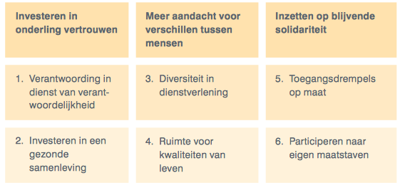

Best Practices Agora Vrijwillig Dichtbij
De door Agora binnen Vrijwillig Dichtbij beschreven ‘Best Practices’ dragen bij aan deze kernopgaven. Per beschreven voorbeeld wordt benoemd aan welke kernopgave(n) wordt bijgedragen.

Zorgagenda voor een gezonde samenleving:
https://www.raadrvs.nl/uploads/docs/De_Zorgagenda_voor_een_gezonde_samenleving.pdf

